Manual de Usuario · NutriVida
Versión del Documento: 1.1
Fecha de Creación: 01/11/2026

Introducción

Propósito del documento
Este manual explica cómo instalar y usar el módulo de usuarios, pacientes, profesionales y administración de NutriVida. Está destinado a quienes presentan o prueban el proyecto: estudiantes del grupo, el docente y cualquier persona que necesite ejecutar el sistema desde cero.

Descripción del sistema
NutriVida organiza la atención de una clínica nutricional. El sistema tiene tres tipos de usuario: administración (gestiona profesionales, pacientes, asignaciones y permisos), profesional (atiende a sus pacientes asignados y registra estatura, peso, cintura y cadera) y paciente (consulta su perfil y su historial de medidas). Se compone de un frontend React, dos servicios Spring Boot y una base de datos PostgreSQL.

Cómo usar este manual
Sigue en orden Requisitos, Instalación y Configuración y Comenzando la primera vez. Después ve directo al rol que necesites en Uso del Software. Cada imagen tiene número, título y nota; las capturas marcadas como “Insertar captura” se toman al ejecutar el sistema con los datos iniciales.

Requisitos del Sistema

Hardware necesario
- Computador con Windows 10 u 11 de 64 bits.
- Recomendado: 8 GB de memoria RAM, procesador de cuatro núcleos y 2 GB libres de disco para dependencias y datos. Son valores orientativos; no se midió un mínimo exacto.
- Pantalla de al menos 1280 px de ancho para ver el menú lateral completo (la interfaz también se adapta a móviles).

Software necesario
Software | Versión | Uso
Java JDK | 21 | Ejecuta los dos servicios Spring Boot; configurar JAVA_HOME.
Apache Maven | 3.9 | Compila el backend.
Node.js con npm | 24 LTS | Instala y ejecuta el frontend.
PostgreSQL | Vigente | Base de datos nutrivida; pgAdmin es opcional.
Navegador moderno | — | Chrome, Edge o Firefox actualizados.

Instalación y Configuración

Instrucciones de instalación paso a paso
- Descomprime el paquete en una carpeta propia (por ejemplo C:\nutrivida).
- Comprueba las herramientas abriendo PowerShell y ejecutando java -version, mvn -v y node -v.
- Crea el usuario y la base de datos en PostgreSQL con las instrucciones SQL de la sección siguiente.
- Abre PowerShell en la carpeta del proyecto y ejecuta Iniciar.ps1 con el comando indicado más abajo.
- Escribe la clave de PostgreSQL y luego la clave del administrador (mínimo 8 caracteres con letras y números). Con los datos iniciales, el script pide además una clave para las cuentas iniciales; si pulsas Enter se usa la del administrador. Las claves no se muestran mientras las escribes.
- Espera el mensaje “NutriVida disponible”. El script compila el backend, arranca los servicios y comprueba que respondan.
Figura 1. Verificación de las herramientas instaladas
[Insertar captura de pantalla]
Ejecuta los tres comandos y captura la ventana completa.
Nota: Salida de java -version, mvn -v y node -v en PowerShell.
SQL (pgAdmin o psql, con el usuario postgres):
CREATE USER nutrivida WITH PASSWORD 'elige-una-clave';
CREATE DATABASE nutrivida OWNER nutrivida;
Figura 2. Creación de la base de datos nutrivida
[Insertar captura de pantalla]
Captura el árbol de pgAdmin con la base nutrivida.
Nota: Base nutrivida creada en PostgreSQL, visible en pgAdmin.
Comando de arranque:
powershell -NoProfile -ExecutionPolicy Bypass -File .\Iniciar.ps1 -DatosIniciales -Abrir
Figura 3. Arranque correcto de los servicios
[Insertar captura de pantalla]
Captura PowerShell al terminar el arranque.
Nota: Mensaje final del script con las direcciones de la aplicación y de Swagger.

Configuración inicial
Con -DatosIniciales se crean una sola vez estas cuentas. Usan la clave que escribiste para las cuentas iniciales o, si pulsaste Enter, la del administrador. Sin ese interruptor solo existe la cuenta de administración.
Rol | Nombre | Correo
Administración | Administración NutriVida | admin@nutrivida.cl
Profesional | Valentina Rojas · Nutrición clínica | valentina.rojas@nutrivida.cl
Profesional | Matías Fuentes · Nutrición deportiva | matias.fuentes@nutrivida.cl
Paciente (de Valentina) | Esteban Zavala · 129 kg | esteban.zavala@nutrivida.cl
Paciente (de Valentina) | Juan López | juan.lopez@nutrivida.cl
Paciente (de Matías) | Camilo Calderón | camilo.calderon@nutrivida.cl

Direcciones: aplicación http://localhost:5173; Swagger de usuarios http://localhost:8081/swagger-ui/index.html; Swagger de administración http://localhost:8082/swagger-ui/index.html. Para detener todo ejecuta Detener.ps1. Si un puerto está ocupado, el script se detiene sin cerrar otros programas.

Comenzando

Crear una cuenta / Iniciar sesión

Crear una cuenta de paciente
- Abre /registro desde el menú superior.
- Completa nombre, RUT con guion (por ejemplo 12.345.678-5), fecha de nacimiento (edad mínima 14 años), celular de 9 dígitos que empiece con 9, correo y contraseña con letras y números.
- Pulsa Registrarse. Quedas con sesión iniciada como paciente; el registro público nunca crea otros roles.
Figura 4. Formulario de registro de paciente
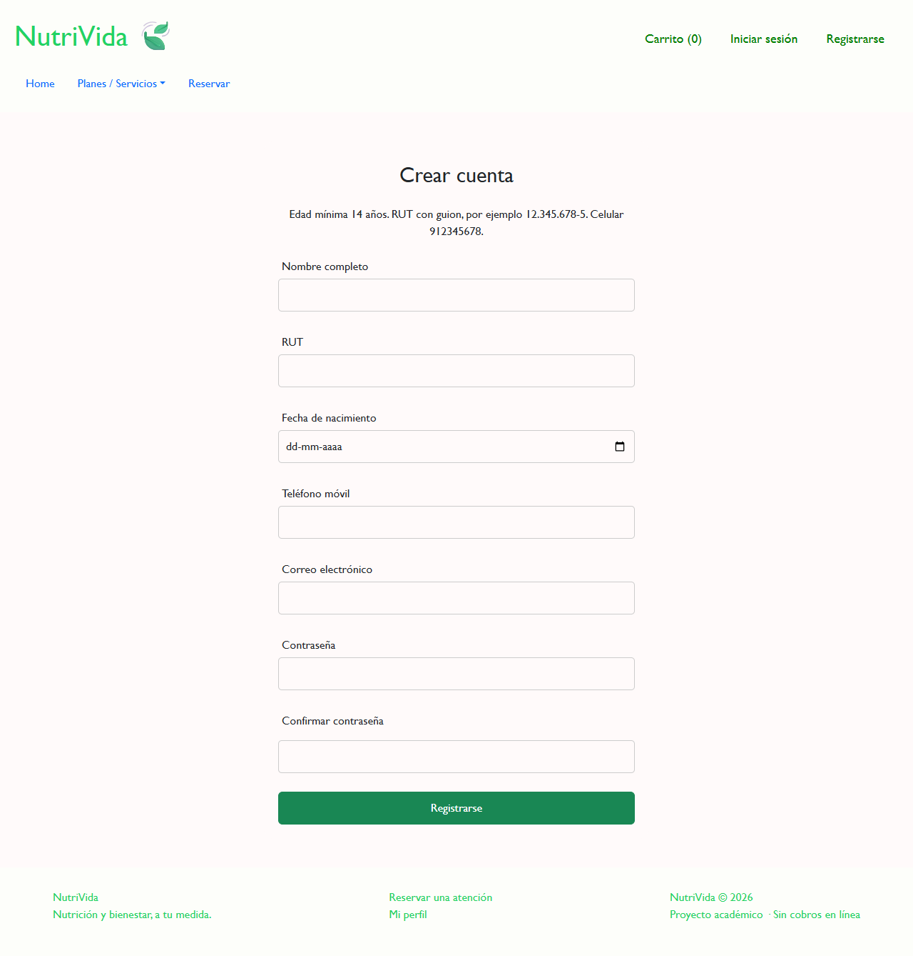
Nota: Formulario con todos los campos obligatorios. Las reglas de RUT, edad y teléfono las valida también el servidor.

Iniciar sesión
Hay tres entradas: pacientes (/login), profesionales (/login-profesional) y administración (/login-admin). Escribe tu correo y contraseña y pulsa Ingresar. Si el rol de la cuenta no corresponde a la entrada, el sistema lo rechaza. Después de 5 intentos fallidos con el mismo correo, el acceso se bloquea 15 minutos.
Figura 5. Inicio de sesión de profesionales
[Insertar captura de pantalla]
Captura /login-profesional antes de ingresar.
Nota: Pantalla “Acceso de profesionales” con el correo de Valentina Rojas escrito.
Figura 6. Mensaje de credenciales incorrectas
[Insertar captura de pantalla]
Ingresa con una clave errónea y captura el mensaje.
Nota: Mensaje que aparece cuando el servidor responde 401.

Interfaz de usuario inicial
Tras ingresar aparece un menú lateral distinto según el rol. A la derecha se muestra el contenido de la opción elegida y arriba, la barra con el cierre de sesión.
Rol | Opciones del menú lateral
Paciente | Inicio, Mi perfil, Mis medidas, Mis reservas, Carrito y Mis planes.
Profesional | Inicio y Atención de pacientes.
Administración | Pacientes, Profesionales, Asignar profesional, Cuentas y permisos y las opciones de catálogo de la fase 2.
Figura 7. Pantalla inicial del profesional
[Insertar captura de pantalla]
Anota con flechas el menú y el botón de cerrar sesión.
Nota: Menú lateral y área de contenido tras iniciar sesión como Valentina Rojas.
Figura 8. Pantalla inicial de administración
[Insertar captura de pantalla]
Ingresa como admin@nutrivida.cl.
Nota: Menú lateral de administración con Pacientes, Profesionales, Asignar profesional y Cuentas y permisos.

Uso del Software

Funciones principales

1. Consultar y editar mi perfil (paciente)
Descripción: permite ver los datos personales, corregirlos o eliminar la cuenta. Al eliminarla se borran también las medidas y la asignación del paciente.
- Entra a Mi perfil.
- Modifica los campos necesarios.
- Pulsa Guardar cambios. El sistema confirma o muestra el error de validación.
Figura 9. Mi perfil
[Insertar captura de pantalla]
Ingresa como esteban.zavala@nutrivida.cl y abre Mi perfil.
Nota: Datos de Esteban Zavala listos para editar.

2. Consultar mis medidas (paciente)
Descripción: muestra el profesional asignado, las últimas medidas de estatura, peso, cintura y cadera, y el historial por fecha. Solo se ve la información propia.
- Entra a Mis medidas.
- Revisa las últimas medidas y la tabla de historial.
Figura 10. Mis medidas con el historial
[Insertar captura de pantalla]
Abre Mis medidas con la cuenta de Esteban.
Nota: Últimas medidas de Esteban Zavala (129 kg) y su profesional asignado.

3. Buscar pacientes y ver el informe detallado (profesional)
Descripción: el profesional busca por ID o nombre entre los pacientes que tiene asignados y abre su informe detallado con las métricas de salud.
- Entra a Atención de pacientes.
- Escribe el ID o el nombre (por ejemplo “Juan”) y pulsa Buscar pacientes.
- Pulsa Abrir ficha para ver el informe.
Figura 11. Búsqueda de pacientes asignados
[Insertar captura de pantalla]
Captura el listado con el botón “Abrir ficha”.
Nota: Resultado de buscar “Juan” con la cuenta de Valentina Rojas.
Figura 12. Informe detallado del paciente
[Insertar captura de pantalla]
Abre la ficha de Juan López.
Nota: Ficha con datos, últimas medidas e historial.

4. Registrar medidas (profesional)
Descripción: guarda una nueva visita con fecha, estatura (cm), peso (kg), cintura (cm) y cadera (cm). El historial se actualiza al instante.
- Abre la ficha del paciente.
- En Registrar nuevas medidas completa los cinco campos.
- Pulsa Registrar medición.
Figura 13. Registro de una nueva medición
[Insertar captura de pantalla]
Registra una medida nueva para Juan López.
Nota: Formulario con las cuatro medidas completadas y el mensaje de confirmación.

5. Editar la información de un paciente (profesional)
Descripción: corrige los datos personales de un paciente asignado. No permite cambiar su contraseña ni su rol.
- Abre la ficha del paciente.
- Modifica los datos en Editar información del paciente.
- Pulsa Guardar información del paciente.
Figura 14. Edición de la información del paciente
[Insertar captura de pantalla]
Cambia, por ejemplo, el teléfono de un paciente.
Nota: Formulario de edición y mensaje de actualización.
Si un profesional intenta abrir un paciente que no tiene asignado, el servidor responde 403 (acceso denegado). Es una regla del backend, no solo de la pantalla.

5b. Corregir o eliminar una medición (profesional)
Descripción: si una medida se ingresó mal, el profesional que atiende al paciente puede corregirla o eliminarla desde el historial. Un profesional que no tiene asignado al paciente recibe acceso denegado (403).
- Abre la ficha del paciente.
- En el historial pulsa Editar medición del AAAA-MM-DD; los valores pasan al formulario.
- Cambia los datos y pulsa Guardar cambios de la medición (o Cancelar edición).
- Para borrar, pulsa Eliminar medición del AAAA-MM-DD y confirma el aviso.
Figura 15. Edición de una medición
[Insertar captura de pantalla]
Pulsa Editar sobre la medida de Esteban Zavala.
Nota: Formulario con el título “Editar medición” y los valores cargados.

6. Gestionar profesionales (administración)
Descripción: crea profesionales con nombre, especialidad, correo y contraseña; edita sus datos o los desactiva. Al desactivar a un profesional se cierran sus sesiones y se borran sus asignaciones, pero se conservan las medidas que registró.
- Entra a Profesionales.
- Completa el formulario y pulsa Guardar profesional, o usa las acciones de la lista para editar o desactivar.
Figura 16. Gestión de profesionales
[Insertar captura de pantalla]
Abre Profesionales como administrador.
Nota: Lista con Valentina Rojas y Matías Fuentes, con su especialidad y correo.

7. Asignar un paciente a un profesional (administración)
Descripción: asocia cada paciente con un único profesional. Reasignar reemplaza al anterior.
- Entra a Asignar profesional.
- Elige el paciente y el profesional.
- Pulsa Guardar asignación.
Figura 17. Asignación de profesional
[Insertar captura de pantalla]
Muestra la lista de pacientes con su profesional.
Nota: Camilo Calderón asignado a Matías Fuentes.

8. Gestionar pacientes, cuentas y permisos (administración)
Descripción: Pacientes crea, edita y elimina pacientes. Cuentas y permisos cambia el rol (PACIENTE, PROFESIONAL, ADMIN), activa o desactiva cuentas y edita nombre y cargo de administración. No se pueden modificar los permisos propios y un paciente con medidas no puede cambiar de rol.
Figura 18. Administración de pacientes
[Insertar captura de pantalla]
Abre Pacientes como administrador.
Nota: Tabla de pacientes con las acciones Editar y Eliminar.
Figura 19. Cuentas y permisos
[Insertar captura de pantalla]
Abre Cuentas y permisos como administrador.
Nota: Cuentas con su rol, cargo y estado.

9. Cambiar o restablecer una contraseña
Descripción: cualquier usuario puede cambiar su contraseña desde Mi perfil (paciente), Atención de pacientes (profesional) o Cuentas y permisos (administración), ingresando la contraseña actual y la nueva (mínimo 8 caracteres, con letras y números). Al cambiarla se cierran todas sus sesiones y debe ingresar de nuevo. Administración puede restablecer la contraseña de otra cuenta desde Cuentas y permisos si alguien la olvidó.
Figura 20. Formulario de cambio de contraseña
[Insertar captura de pantalla]
Captura el formulario en Mi perfil.
Nota: Campos “Contraseña actual” y “Contraseña nueva” con el mensaje de éxito.
Figura 21. Restablecimiento de contraseña por administración
[Insertar captura de pantalla]
Abre Cuentas y permisos como administrador.
Nota: Formulario “Restablecer contraseña de una cuenta” con una cuenta seleccionada.

10. Probar la API en Swagger
Descripción: cada servicio publica su documentación interactiva. Para probar rutas privadas: ejecuta POST /api/auth/login, copia el accessToken, pulsa Authorize y pégalo.
Figura 22. Swagger de usuarios-service
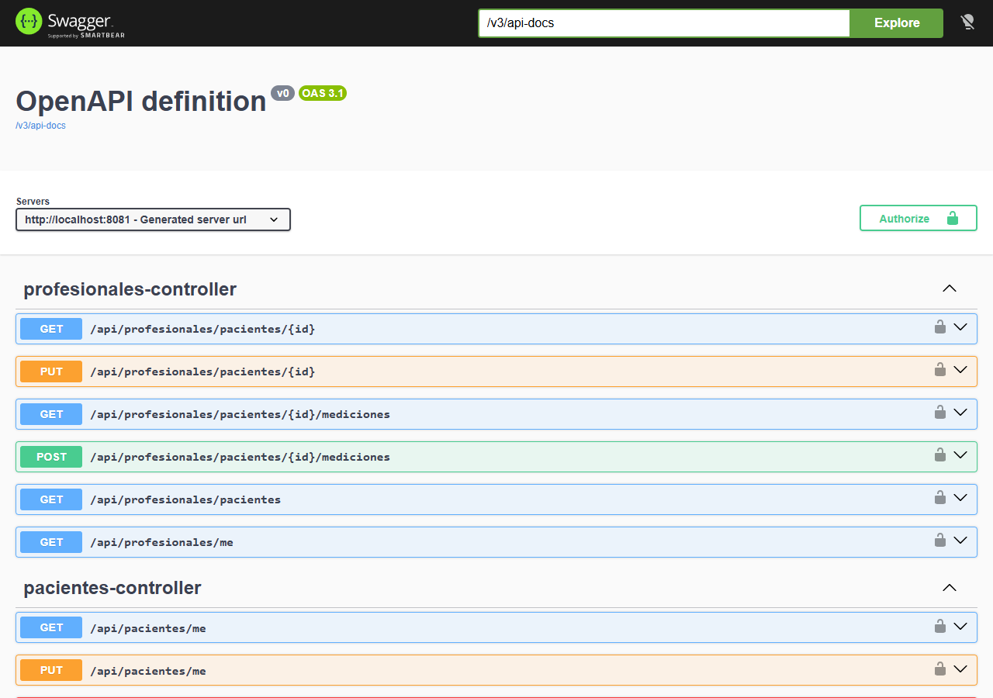
Nota: Documentación interactiva en http://localhost:8081/swagger-ui/index.html.

Navegación por el software
El menú superior es público (inicio, planes, reservas, acceso y registro). El menú lateral aparece solo con sesión iniciada y depende del rol. Si abres una ruta que tu rol no permite, el sistema te devuelve a la pantalla de acceso. Para salir, usa Salir; el cierre revoca tus sesiones en el servidor.
Figura 23. Menú lateral de administración
[Insertar captura de pantalla]
Captura el menú desplegado.
Nota: Opciones del menú y área de contenido.

Solución de problemas
Mensaje o síntoma | Qué hacer
PostgreSQL no responde en localhost:5432 | Inicia el servicio de PostgreSQL y verifica que existe la base nutrivida.
El puerto 8081, 8082 o 5173 está ocupado | Cierra la aplicación que lo usa o ejecuta Detener.ps1.
Falló la compilación Java | Comprueba que java -version indica 21 y que mvn -v funciona.
No aparecen las fichas iniciales | Arranca con -DatosIniciales; un paciente cuyo correo ya existe no se vuelve a crear.
Credenciales incorrectas con las cuentas iniciales | Usa la clave que escribiste para las cuentas iniciales (o la del administrador si pulsaste Enter).
“Demasiados intentos fallidos” | El correo quedó bloqueado 15 minutos tras 5 intentos fallidos. Espera, o reinicia el servicio de usuarios para limpiar el bloqueo.

